**Projek Java Database**

**Pemrograman Berorientasi Objek**

“Sistem Informasi Pengelolaan Toko Bengkel Motor”



Oleh :

Asep Teguh Hidayat (20210040124)

Verdi Eza Irawan (20210040106)

Muhammad Ikhwan Widiansyah (20210040059)

M. Yusgi Padilllah (20210040126)

Izni Salsabil ()

Kelas TI21E

**JURUSAN TEKNIK INFORMATIKA**

**UNIVERSITAS NUSA PUTRA**

**SUKABUMI**

**BAB I PENDAHULUAN**

1. Latar Belakang

Di era sekarang ini, teknologi sangat erat kaitannya dengan kehidupan sehari-hari manusia. Dimana banyak teknologi yang digunakan untuk memudahkan pekerjaan manusia. Salah satu teknologi yang berperan penting dalam kehidupan adalah teknologi data bese.

sistem data base toko bengkel motor adalah untuk mengelola informasi yang terkait dengan operasi bisnis toko bengkel motor. Pada saat ini, banyak toko bengkel motor mengelola informasi mereka secara manual, yang dapat menyebabkan kesalahan, keterlambatan, dan kesulitan dalam mengambil keputusan bisnis. Dengan menggunakan sistem data base yang tepat, toko bengkel dapat mengelola informasi mereka dengan lebih efisien dan akurat.

Sistem ini juga dapat digunakan untuk mencatat transaksi, mengelola inventori, dan melacak pembayaran. Hal ini memungkinkan pengelola toko bengkel untuk mengetahui jumlah suku cadang yang tersedia, jumlah suku cadang yang dipesan, dan jumlah pembayaran yang diterima. Ini memungkinkan pengelola toko bengkel untuk mengambil keputusan bisnis yang lebih baik dan meningkatkan pelayanan pelanggan.

1. Rumusan Masalah

Rumusan masalah yang sering muncul berhubungan dengan pengelolaan data toko bengkel motor sehingga diperlukannya pembuatan sistem data base ini yaitu:

1. Bagaimana cara mengelola informasi toko bengkel motor secara efisien dan akurat?
2. Bagaimana cara meningkatkan pelayanan pelanggan dengan menggunakan sistem basis data toko bengkel motor?
3. Bagaimana cara mengoptimalkan keputusan bisnis dengan menggunakan data yang tersedia dalam sistem basis data toko bengkel motor?
4. Bagaimana cara mengatasi kesulitan dalam mengelola data transaksi secara manual?
5. Sasaran & Tujuan Proyek Sistem Data base toko bengkel motor
6. Membuat sistem yang efisien dan akurat dalam mengelola informasi toko bengkel motor.
7. Menyediakan sistem basis data yang dapat digunakan untuk mengelola informasi toko bengkel motor secara efisien dan akurat.
8. Batasan Masalah

Batasan masalah dari system data base pengelolaan toko bengkel motor ini adalah :

1. Sistem hanya dapat digunakan oleh pengelola toko bengkel motor dan staf yang diberikan akses ke sistem tersebut.
2. Sistem hanya dapat digunakan dalam lingkungan yang sesuai dengan spesifikasi teknis yang ditentukan.
3. Sistem tidak memiliki fitur untuk mengirimkan laporan dan data kepada pihak ketiga.
4. Sistem hanya dapat digunakan untuk mengelola data dari satu toko bengkel saja.

**BAB II RANCANGAN SISTEM**

1. Deskripsi Sistem

Sistem basis data toko bengkel motor adalah sistem yang digunakan untuk mengelola informasi yang terkait dengan operasi bisnis toko bengkel motor. Sistem ini dirancang untuk membantu pengelola toko bengkel dalam mengelola informasi secara efisien dan akurat. Fitur-fitur yang terdapat dalam sistem ini antara lain:

1. Halaman awal:

* Login
* Logout

1. Halaman admin:

* Menginput part
* Menghapus part
* Mengupdate part
* Search part
* Menampilkan part
* Menginput transaksi
* Menampilkan histori transaksi

1. Fungsionalitas Database Toko Bengkel Motor
2. Login menggunakan akun admin bengkel motor
3. Admin melakukan input data, update data dan hapus data
4. Target User / Pengguna

Target pengguna perangkat lunak ini adalah :

1. Admin toko bengkel motor
2. Teknologi Perangkat Lunak Yang Digunakan

Teknologi perangkat lunak yang kami gunakan untuk membuat system data base ini adalah :

1. Netbeans 8 : IDE pada pengembangan perangkat lunak
2. Java : Bahasa pemrograman dalam pengembangan perangkat lunak
3. Mysql :  Membuat database untuk menyimpan dan memanipulasi data, serta menentukan keterkaitan antara masing-masing tabel.
4. Xampp : media atau web server localhost yang bisa digunakan secara offline.
5. Kebutuhan Perangkat Keras yang Digunakan
6. Laptop/personal computer(pc)
7. Tabel relasi

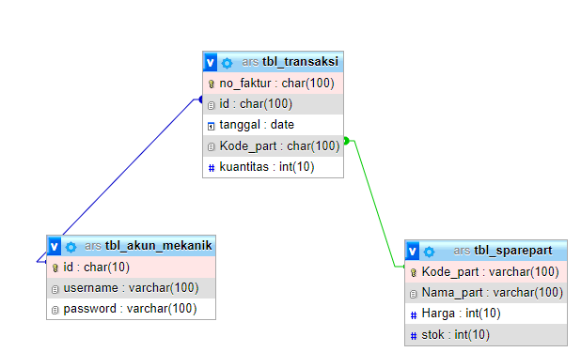

1. Flow chart

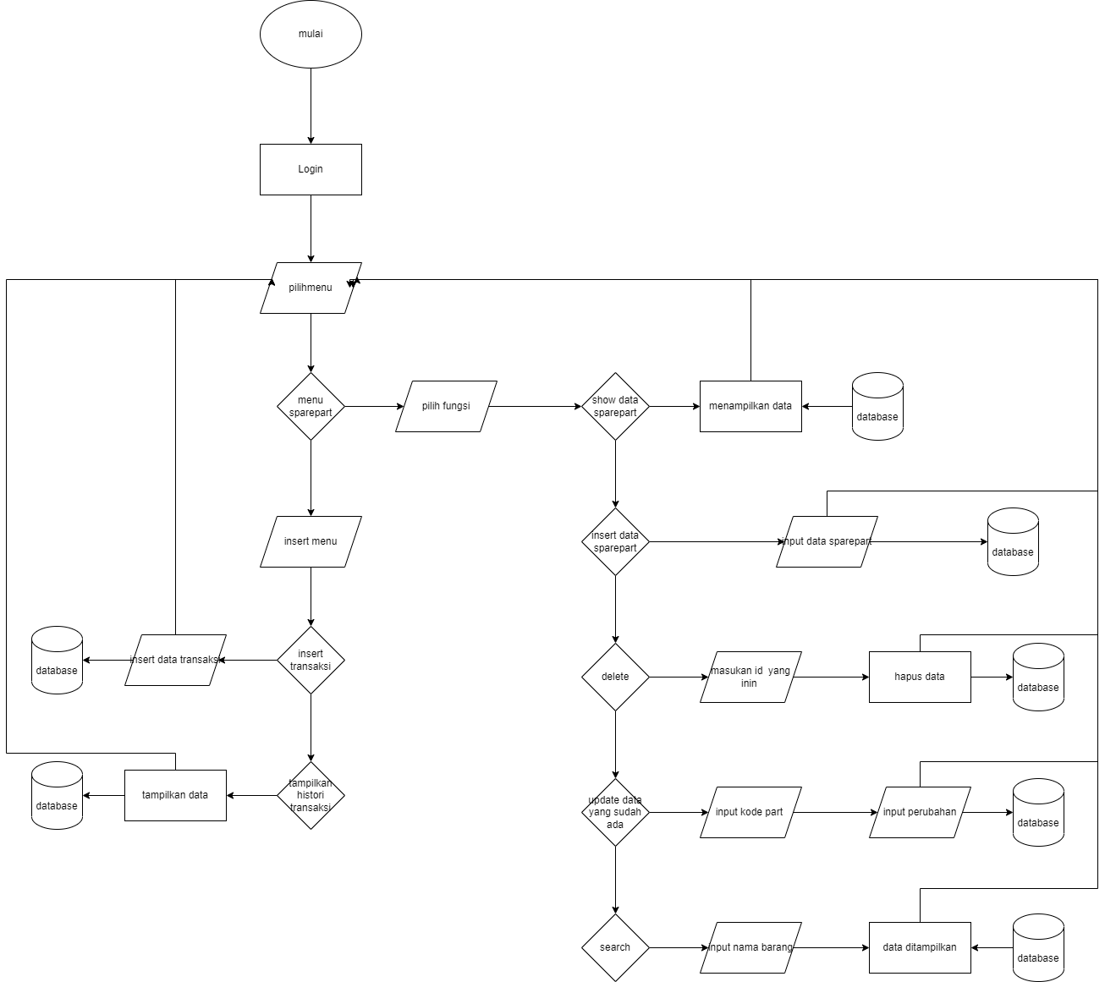

1. Use case diagram

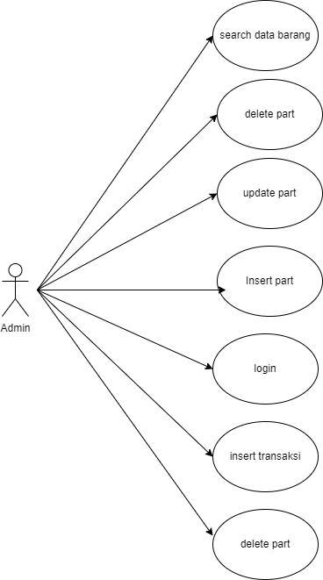

1. Skenario User
2. Login

Pihak toko dapat masuk menggunakan akun admin bengkel motor.

1. Masuk ke halaman admin memasukan data penjualan atau service

Pihak admin toko bengkel motor menambahkan data yang di pesan.

1. Pengelolaan data penjualan atau service

Pihak admin dapat mengelola data seperti mengupdate atau menghapus data penjualan atau service.

1. Logout

Pihak admin dapat keluar dari halaman web atau aplikasi yang hanya dapat diakses oleh seseorang yang telah login dengan username dan password yang sudah terdaftar.

**BAB III METODOLOGI KERJA**

1. Metodologi Pengembangan

Metode Waterfall adalah metode pengembangan sistem yang berurutan dan tidak dapat kembali ke tahap sebelumnya sebelum tahap selanjutnya selesai. Metode ini terdiri dari beberapa tahap, yaitu:

1. Analisis Kebutuhan: Pada tahap ini, tim pengembangan akan berkumpul dengan stakeholder dan pengguna untuk mengumpulkan informasi tentang kebutuhan sistem yang diinginkan. Informasi ini kemudian digunakan untuk menentukan spesifikasi sistem yang akan dikembangkan.
2. Perencanaan: Setelah spesifikasi sistem ditentukan, tim pengembangan akan membuat desain sistem yang mencakup diagram alir, desain antarmuka, dan dokumentasi teknis.
3. Implementasi: Pada tahap ini, tim pengembangan akan mulai menulis kode untuk mengembangkan sistem sesuai dengan desain yang ditentukan.
4. Uji coba: Setelah sistem selesai dikembangkan, tim pengembangan akan melakukan pengujian untuk menentukan apakah sistem dapat berfungsi sesuai dengan spesifikasi yang ditentukan.
5. Maintenance: Setelah sistem diimplementasikan, tim pengembangan akan terus melakukan pemeliharaan sistem seperti perbaikan bug, pembaruan fitur dan dokumentasi.
6. Deployment: Setelah sistem diuji dan diperbaiki, sistem akan diimplementasikan ke lingkungan produksi dan pengguna akan dilatih tentang cara menggunakan sistem.

Metode Waterfall cocok digunakan untuk proyek yang memiliki spesifikasi yang jelas dan tidak mengalami perubahan signifikan selama proses pengembangan. Namun metode ini kurang fleksibel untuk proyek yang membutuhkan perubahan spesifikasi selama proses pengembangan.

1. Jadwal Proyek

|  |  |  |  |  |  |  |
| --- | --- | --- | --- | --- | --- | --- |
| No | Step | 15 - 17 Januari 2023 | 18 - 19 Januari 2023 | 20 Januari 2023 | 20 - 23 Januari 2023 | 24 Januari 2023 |
|
| **A** | **Tahap Persiapan** |  |  |  |  |  |
|  | Pembuatan Kelas Diagram |  |  |  |  |  |
| **B** | **Sprint 1** |  | | | | |
|  | Implementasi fungsionalitas kelas diagram |  |  |  |  |  |
|  | Fungsionalitas testing kelas diagram |  |  |  |  |  |
| **C** | **Sprint 2** |  | | | | |
|  | Perancangan dan implementasi console user interface |  |  |  |  |  |
|  | Testing console user interface |  |  |  |  |  |
| **D** | **Sprint 3** |  | | | |  |
|  | Perancangan dan implementasi Graphical User Inteface (GUI) |  |  |  |  |  |
|  | Testing Grapichal User Interface (GUI) |  |  |  |  |  |
| **E** | **presentasi** |  |  |  |  |  |

**BAB IV KESIMPULAN**

sebuah sistem yang dikembangkan untuk mengelola informasi yang terkait dengan operasi bisnis toko bengkel motor, seperti data pelanggan, data kendaraan, data pesanan dan pemesanan, data pembelian suku cadang, dan data laporan keuangan. Sistem ini dirancang untuk membantu pengelola toko bengkel dalam mengelola informasi secara efisien dan akurat, serta untuk meningkatkan pelayanan pelanggan dengan memberikan akses yang mudah dan cepat ke informasi yang diperlukan, serta meningkatkan kecepatan dalam merespons permintaan pelanggan. Metode Waterfall yang digunakan dalam proyek pengembangan sistem ini, yaitu metode yang berurutan dan tidak dapat kembali ke tahap sebelumnya sebelum tahap selanjutnya selesai. Sistem ini dapat diakses melalui komputer dengan koneksi internet yang stabil, dan dapat dioperasikan oleh pengelola toko bengkel motor dan staf yang diberikan akses ke sistem tersebut.